Депутат Мажилиса Парламента РК
Мегеррамов Магеррам Мамедович
посетил Акимат района "Сарыарка" города Астаны

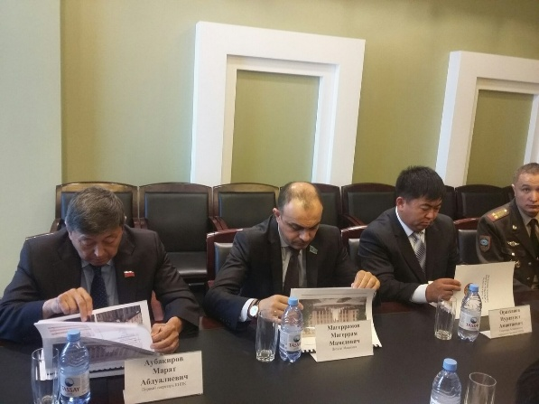
14 июля 2017 года Акимат района "Сарыарка" города Астаны посетил Депутат Мажилиса Парламента РК Мегеррамов Магеррам Мамедович, который продолжает цикл встреч в рамках официального рабочего выезда в Астану.
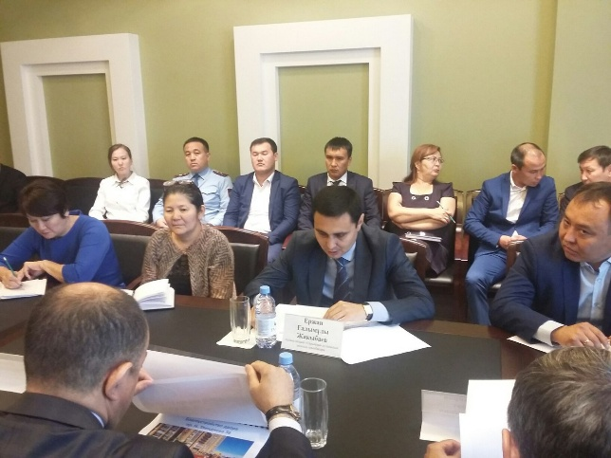
За круглым столом собрались заместители акима района, начальник МПС по району Сарыарка и сотрудники аппарата акима.
Первым делом заместитель акима Жакубаев Ержан Галымович отчитался перед мажилесменом о проделанной работе и поделился планами акимата,
В ходе беседы были подняты вопросы о сносе ветхого аварийного жилья, использования современных информационных технологий в работе акимата , обратной связи с населением района, взаимодействие местной полицейской службы с частными судебными исполнителями.
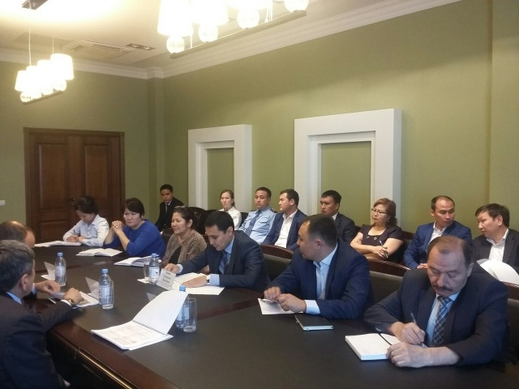
Кроме того, были озвучены несколько интересных предложений, среди которых необходимость на каждый район города определить по одному административному суду, что поспособствует более эффективно бороться с фактами правонарушения. Также прозвучали идеи о необходимости уровнять плату в государственные и частные детские сады, что, по мнению ассоциации частных дошкольных организаций, разрешит проблему с дефицитом детских садов и очереди в государственные детсады разгрузятся.
В конце встречи Магеррамов поинтересовался о возможности бесплатно предоставлять билеты ветеранам на грандиозное событие в истории Казахстана - ЭКСПО-2017, на что работники акимата ответили, что данное предложение уже было озвучено ранее и сейчас находится на стадии разработки программы.

